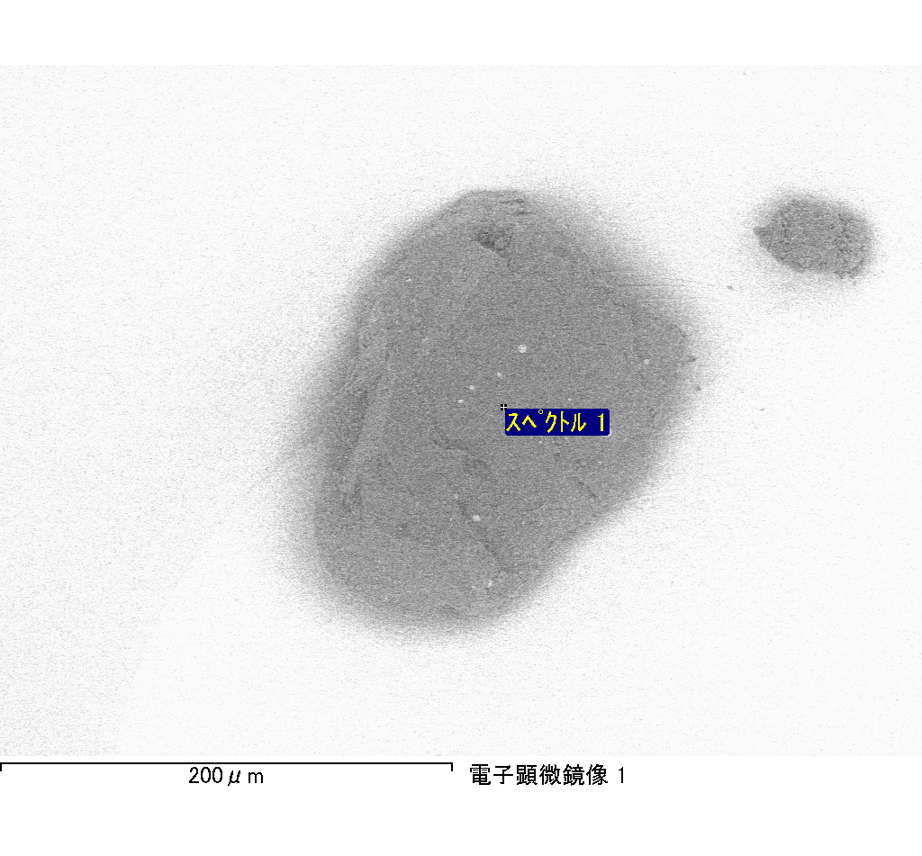
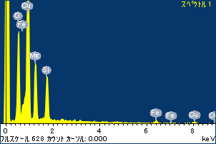
ﾌﾟﾛｼﾞｪｸﾄ : ﾌﾟﾛｼﾞｪｸﾄ 1
ｵｰﾅｰ : Administrator
領域 分析領域 27
ｽﾍﾟｸﾄﾙ処理 :
省略されたﾋﾟｰｸはありません

処理ｵﾌﾟｼｮﾝ : 酸素 ｽﾄｲｷｵﾒﾄﾘ (ﾉｰﾏﾗｲｽﾞ)
繰り返し回数 = 2

ｽﾀﾝﾀﾞｰﾄﾞ :
Na Albite 1999/06/01
Mg MgO 1999/06/01
Al Al2O3 1999/06/01
Si SiO2 1999/06/01
P GaP 1999/06/01
S FeS2 1999/06/01
K MAD-10 Feldspar 1999/06/01
Ca Wollastonite 1999/06/01
Cr Cr 1999/06/01
Mn Mn 1999/06/01
Fe Fe 1999/06/01
Ni Ni 1999/06/01

元素 | 質量濃度 | 原子数 | 化合物 | 化学式
 | [%] | 濃度[%] | 濃度[%]
Na K | -18.66 | -18.61 | -25.16 | Na2O
Mg K | 27.82 | 26.23 | 46.13 | MgO
Al K | -0.24 | -0.21 | -0.46 | Al2O3
Si K | 23.60 | 19.26 | 50.50 | SiO2
P K | 0.58 | 0.43 | 1.32 | P2O5
S K | -0.76 | -0.54 | -1.90 | SO3
K K | -0.15 | -0.09 | -0.18 | K2O
Ca K | -0.80 | -0.46 | -1.12 | CaO
Cr K | 0.30 | 0.13 | 0.44 | Cr2O3
Mn K | 1.19 | 0.49 | 1.53 | MnO
Fe K | 27.25 | 11.18 | 35.06 | FeO
Ni K | -4.83 | -1.89 | -6.15 | NiO
O | 44.72 | 64.06
ﾄｰﾀﾙ | 100.00

ｽﾍﾟｸﾄﾙﾗﾍﾞﾙ: ｽﾍﾟｸﾄﾙ 1

ﾗｲﾌﾞﾀｲﾑ 120.0 s

収集ｼﾞｵﾒﾄﾘ[度] :
試料傾斜角 = 0.0
方位角 = 0.0
ｴﾚﾍﾞｰｼｮﾝ = 30.0

加速電圧 = 10.00 kV

ｽﾍﾟｸﾄﾙ全ｶｳﾝﾄ数 = 113115

ｻﾝﾌﾟﾙﾃﾞｰﾀ : | ｴﾈﾙｷﾞｰ[eV] | 分解能[eV] | ｶｳﾝﾄ数
ｽﾄﾛｰﾌﾞ : | 3.8 | 52.32 | 1204015

定量最適化がおこなわれていません
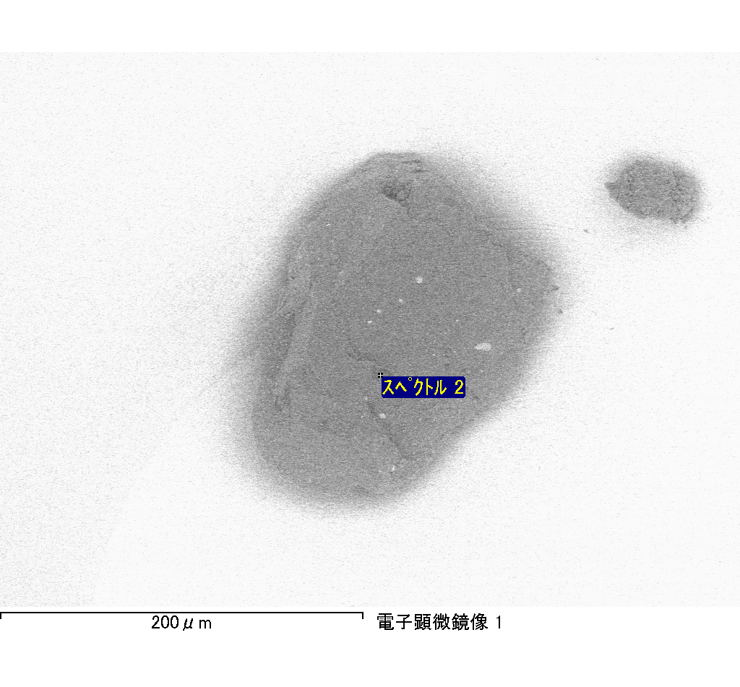
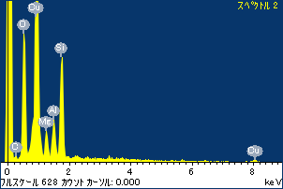
ﾌﾟﾛｼﾞｪｸﾄ : ﾌﾟﾛｼﾞｪｸﾄ 1
ｵｰﾅｰ : Administrator
領域 分析領域 27
ｽﾍﾟｸﾄﾙ処理 :
省略されたﾋﾟｰｸはありません

処理ｵﾌﾟｼｮﾝ : 酸素 ｽﾄｲｷｵﾒﾄﾘ (ﾉｰﾏﾗｲｽﾞ)
繰り返し回数 = 2

ｽﾀﾝﾀﾞｰﾄﾞ :
Na Albite 1999/06/01
Mg MgO 1999/06/01
Al Al2O3 1999/06/01
Si SiO2 1999/06/01
P GaP 1999/06/01
S FeS2 1999/06/01
K MAD-10 Feldspar 1999/06/01
Ca Wollastonite 1999/06/01
Cr Cr 1999/06/01
Mn Mn 1999/06/01
Fe Fe 1999/06/01
Ni Ni 1999/06/01

元素 | 質量濃度 | 原子数 | 化合物 | 化学式
 | [%] | 濃度[%] | 濃度[%]
Na K | -11.60 | -10.65 | -15.63 | Na2O
Mg K | 8.30 | 7.21 | 13.77 | MgO
Al K | 9.26 | 7.25 | 17.50 | Al2O3
Si K | 33.69 | 25.33 | 72.08 | SiO2
P K | -0.35 | -0.24 | -0.80 | P2O5
S K | -0.08 | -0.05 | -0.20 | SO3
K K | 1.26 | 0.68 | 1.52 | K2O
Ca K | 1.42 | 0.75 | 1.98 | CaO
Cr K | 1.94 | 0.79 | 2.84 | Cr2O3
Mn K | -2.66 | -1.02 | -3.44 | MnO
Fe K | 5.76 | 2.18 | 7.41 | FeO
Ni K | 2.34 | 0.84 | 2.97 | NiO
O | 50.71 | 66.94
ﾄｰﾀﾙ | 100.00

ｽﾍﾟｸﾄﾙﾗﾍﾞﾙ: ｽﾍﾟｸﾄﾙ 2

ﾗｲﾌﾞﾀｲﾑ 120.0 s

収集ｼﾞｵﾒﾄﾘ[度] :
試料傾斜角 = 0.0
方位角 = 0.0
ｴﾚﾍﾞｰｼｮﾝ = 30.0

加速電圧 = 10.00 kV

ｽﾍﾟｸﾄﾙ全ｶｳﾝﾄ数 = 115499

ｻﾝﾌﾟﾙﾃﾞｰﾀ : | ｴﾈﾙｷﾞｰ[eV] | 分解能[eV] | ｶｳﾝﾄ数
ｽﾄﾛｰﾌﾞ : | 3.8 | 52.33 | 1204718

定量最適化がおこなわれていません
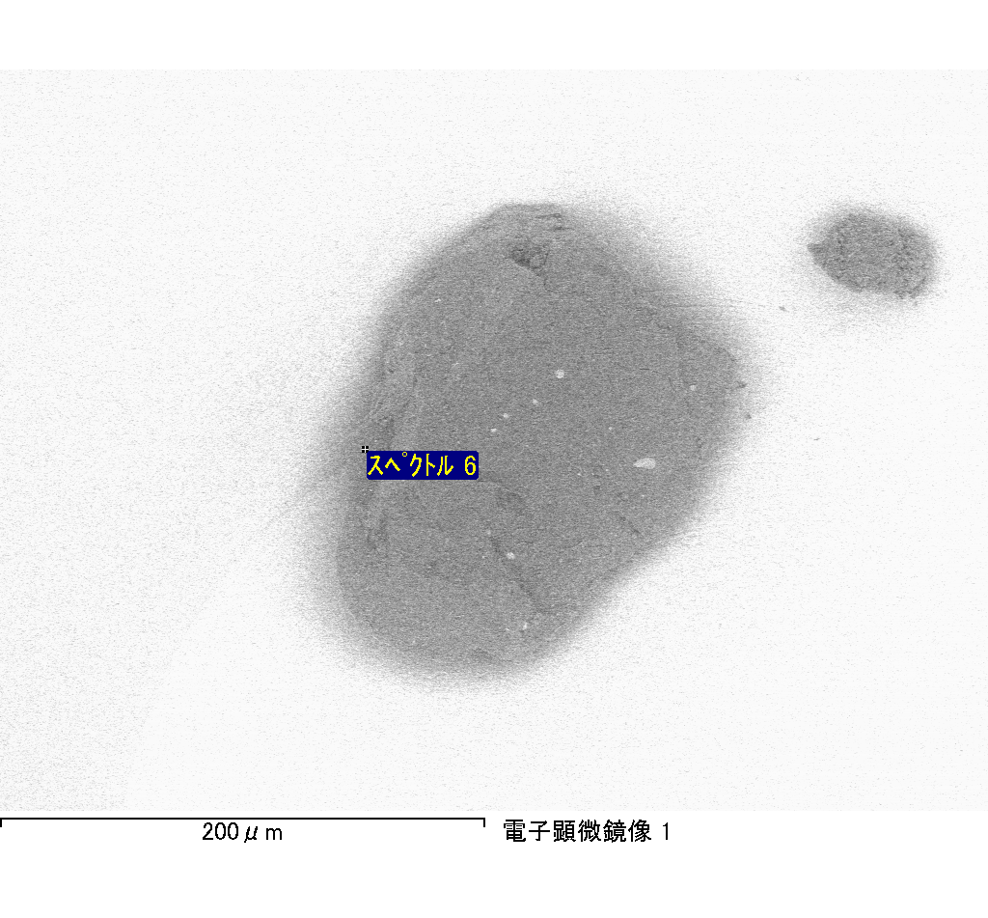
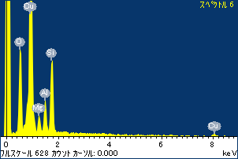
ﾌﾟﾛｼﾞｪｸﾄ : ﾌﾟﾛｼﾞｪｸﾄ 1
ｵｰﾅｰ : Administrator
領域 分析領域 27
ｽﾍﾟｸﾄﾙ処理 :
省略されたﾋﾟｰｸはありません

処理ｵﾌﾟｼｮﾝ : 酸素 ｽﾄｲｷｵﾒﾄﾘ (ﾉｰﾏﾗｲｽﾞ)
繰り返し回数 = 2

ｽﾀﾝﾀﾞｰﾄﾞ :
Na Albite 1999/06/01
Mg MgO 1999/06/01
Al Al2O3 1999/06/01
Si SiO2 1999/06/01
P GaP 1999/06/01
S FeS2 1999/06/01
K MAD-10 Feldspar 1999/06/01
Ca Wollastonite 1999/06/01
Cr Cr 1999/06/01
Mn Mn 1999/06/01
Fe Fe 1999/06/01
Ni Ni 1999/06/01

元素 | 質量濃度 | 原子数 | 化合物 | 化学式
 | [%] | 濃度[%] | 濃度[%]
Na K | -15.16 | -13.24 | -20.43 | Na2O
Mg K | 8.16 | 6.74 | 13.53 | MgO
Al K | 11.64 | 8.66 | 21.99 | Al2O3
Si K | 37.21 | 26.61 | 79.60 | SiO2
P K | 0.27 | 0.17 | 0.62 | P2O5
S K | 1.21 | 0.76 | 3.01 | SO3
K K | -0.12 | -0.06 | -0.15 | K2O
Ca K | 0.54 | 0.27 | 0.76 | CaO
Cr K | -0.67 | -0.26 | -0.97 | Cr2O3
Mn K | 1.27 | 0.46 | 1.63 | MnO
Fe K | 11.27 | 4.05 | 14.49 | FeO
Ni K | -11.07 | -3.79 | -14.08 | NiO
O | 55.46 | 69.62
ﾄｰﾀﾙ | 100.00

ｽﾍﾟｸﾄﾙﾗﾍﾞﾙ: ｽﾍﾟｸﾄﾙ 6

ﾗｲﾌﾞﾀｲﾑ 120.0 s

収集ｼﾞｵﾒﾄﾘ[度] :
試料傾斜角 = 0.0
方位角 = 0.0
ｴﾚﾍﾞｰｼｮﾝ = 30.0

加速電圧 = 10.00 kV

ｽﾍﾟｸﾄﾙ全ｶｳﾝﾄ数 = 113836

ｻﾝﾌﾟﾙﾃﾞｰﾀ : | ｴﾈﾙｷﾞｰ[eV] | 分解能[eV] | ｶｳﾝﾄ数
ｽﾄﾛｰﾌﾞ : | 3.8 | 52.39 | 1202279

定量最適化がおこなわれていません

